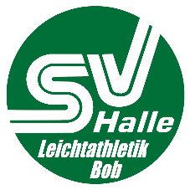
SV Halle e.V.,
Abteilung Leichtathletik/Bob
Kreuzvorwerk 22
06120 Halle (Saale)

Selbstauskunft für Besucher städtischer Einrichtungen

Hallen-Kreismeisterschaften am 27.11.2021

Sehr geehrte Damen und Herren, zur Eindämmung der Verbreitung des Corona-Virus bitten wir Sie höflichst, uns nachfolgende Fragen zu beantworten:

Datum:
Name, Vorname:
Verein:
Telefon:
E-Mail:
 | Ja | Nein
- Sin dSie in den letzten 14 Tagen aus einem Risikogebiet eingereist?
- Hatten Sie in den letzten 14 Tagen wissentlichen Kontakt zu am Corona-Virus Erkrankten?
- Haben Sie Symptome für CoVid19, wie akute Atemwegsbeschwerden, Husten oder Fieber, Abgeschlagenheit und Schwäche?

 | Geimpft | Getestet | Genesen
- Sie sind geimpft, getestet oder genesen? Bitte ankreuzen!
  - Schnelltest-Ergebnis (Bitte Datum angeben)!

Vielen Dank für Ihr Verständnis.

…………………………………..
Unterschrift

